LAPORAN RESMI



JUNDIAH INDIRA MILKA TSAURI
3122521020

- Listing program
- Tulislah kembali pernyataan-pernyataan di bawah ini dengan menggunakan
pernyataan switch
if( letter == 'X' )
sum = 0;
else if ( letter == 'Z' )
valid_flag = 1;
else if( letter == 'A' )
sum = 1;
else
printf("Unknown letter -->%c\n", letter );

listing:

#include<stdio.h>

main(){
char letter;
int pilihan;
float sum, valid_flag;

printf("Pilihan: \nX \nZ \nA");
printf("\n\nPilih: "), scanf("%c", &letter);
fflush(stdin);

switch(letter){
case 'X':
printf("sum= 0");
break;

case 'Z':
printf("valid_flag= 1");
break;

case 'A':
printf("sum= 1");
break;

default: printf("Unknown letter %c\n", letter);
}
}

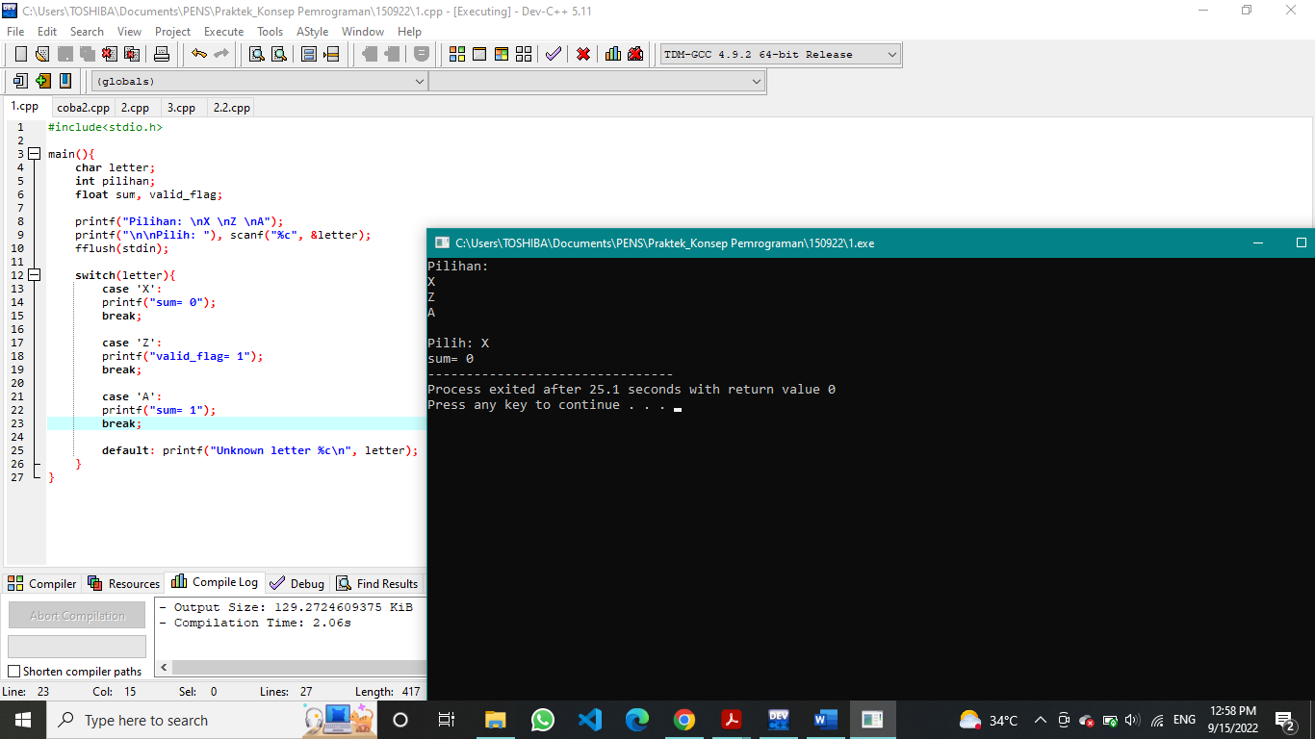

- Ubahlah program di bawah ini, implementasikan kembali dengan menggunakan
pernyataan switch
main()
{
int valid_operator = 1;
//valid_operator diinisialisasi dengan logika 1
char operator;
float number1, number2, result;
printf("Masukkan 2 buah bilangan & sebuah operator\n");
printf("dengan format : number1 operator number2\n\n");
scanf("%f %c %f", &number1, &operator, &number2);
if(operator == '*')
result = number1 * number2;
else if(operator == '/')
result = number1 / number2;
else if(operator == '+')
result = number1 + number2;
else if(operator == '-')
result = number1 - number2;
else
valid_operator = 0;
if(valid_operator)
printf("\n%g %c %g is %g\n", number1, operator,
number2, result );
else
printf("Invalid operator!\n");
}

listing:
#include<stdio.h>

main(){
int operasi;
float number1, number2, result;

printf("Operasi: \n1. * \n2. / \n3. + \n4. -");
printf("\nPilihan: ", operasi), scanf("%d", &operasi);
printf("Masukkan bilangan: "), scanf("%f", &number1);
printf("Masukkan bilangan: "), scanf("%f", &number2);
fflush(stdin);

switch(operasi){
case 1:
printf("%f",number1*number2);
break;

case 2:
printf("%f",number1/number2);
break;

case 3:
printf("%f",number1+number2);
break;

case 4:
printf("%f",number1-number2);
break;

default:
printf("Invalid operation");
}
}
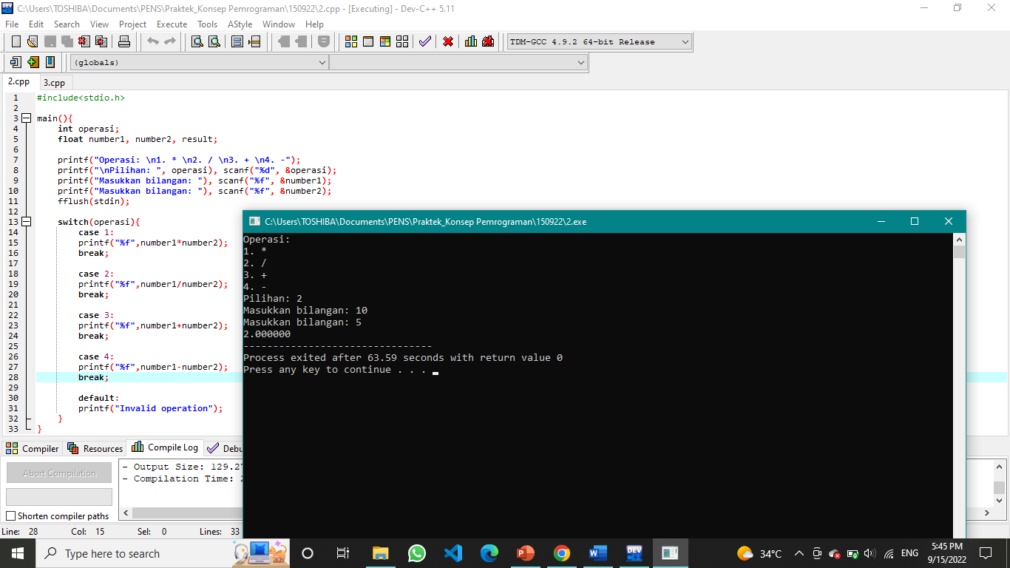

- Buatlah program untuk menampilkan menu dan melakukan proses sbb :
Menu : 1. Menghitung volume kubus
2. Menghitung luas lingkaran
3. Menghitung volume silinder.
Input : pilihan user (1, 2 atau 3)
Jika pilihan = 1, maka :
Input : panjang sisi kubus
Output : Volume kubus (vol = sisi3)
Jika pilihan = 2, maka :
Input : panjang jari-jari lingkaran
Output : Luas lingkaran (luas = 3.14 * r2)
Jika pilihan = 3, maka :
Input : panjang jari-jari lingkaran & tinggi silinder
Output : Volume silinder (vol = 3.14 * r2 * t)
Jika pilihan selain 1, 2 & 3 (default) : Tampilkan pesan kesalahan.
Petunjuk : gunakan switch-case

listing:

#include<stdio.h>

main(){
int menu;
float r, s, t;

printf("Menu: \n1. Menghitung volume kubus \n2. Menghitung luas lingkaran \n3. Menghitung volume silinder");
printf("\nPilihan: ", menu), scanf("%d", &menu);
fflush(stdin);

switch(menu){
case 1:
printf("Masukkan sisi: "), scanf("%f", &s);
fflush(stdin);
printf("Volume kubus: %f", s*s*s);
break;

case 2:
printf("Masukkan jari-jari: "), scanf("%f", &r);
fflush(stdin);
printf("Luas lingkaran: %f", 3.14*r*r);
break;

case 3:
printf("Masukkan jari-jari: "), scanf("%f", &r);
printf("Masukkan tinggi: "), scanf("%f", &t);
fflush(stdin);
printf("Volume silinder: %f", 3.14*r*r*t);
break;

default:
printf("Pilihan Menu tidak tersedia");
}
}
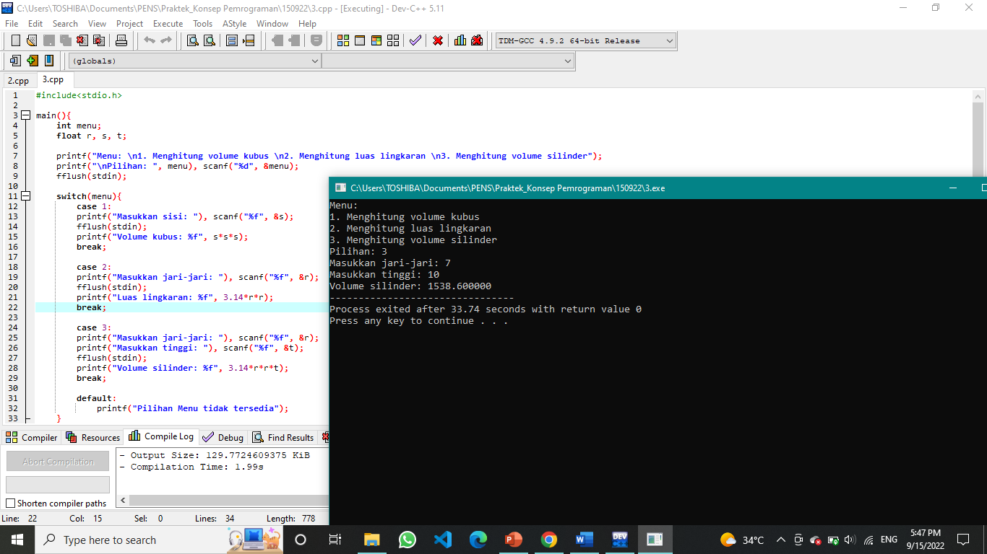

- Buat kesimpulan tentang else-if dan switch-case, apakah ada perbedaan atau persamaan antara dua instruksi diatas?
Persamaan: Mengimplementasikan kasus dengan banyak pilihan.
Perbedaan:
- Else-if
- Urutan diperhatikan
- Tidak terdapat akhiran break
- Switch-case
- Urutan tidak diperhatikan
- Terdapat akhiran break

